COOPERATIVA DE AHORRO Y CREDITO COOPEAIPE

ACUERDO No. 10
22 de octubre de 2018

Por el cual se Reglamenta el plan de incentivo 2018, a los Asociados Adultos de la Cooperativa que se encuentran al día por todo concepto

EL Consejo de Administración de COOPEAIPE, en uso de sus facultades legales, estatutarias y,

CONSIDERANDO

Que el objetivo general del Fondo Para Promover Los Derechos y Deberes de Los Asociados, es el de implementar mecanismos, planes, programas y actividades de fidelización, que impulsen el buen uso de los servicios de los asociados y de la comunidad en donde tiene influencia la Cooperativa.

Que es deber de la Administración, proferir los actos y eventos sociales necesarios para el normal desarrollo del objeto social de la Entidad.

Que en virtud de lo dispuesto en el acta número 16 de 2018, del 14 de septiembre del corriente, y según propuesta emanada de la junta directiva fue socializado y aprobado el plan de incentivos 2018, consistente en la compra de 2 Televisores para sortear con balota y 6 motos para sortear con diferente Loterías, entre los asociados que se encuentren al día por todo concepto.

El Consejo de Administración en busca de mejorar la cobertura en la prestación de servicios de Ahorro y Crédito, realiza programas y proyectos, que ofrecen diversidad de beneficios sociales dirigidos a los asociados, incentivando por estar al día con sus obligaciones crediticias y aportes sociales.

El Consejo de Administración reglamenta el proceso del plan de incentivos para los meses de Octubre, Noviembre, Diciembre de 2018 y Enero de 2019, donde se entregarán boletas a los asociados que estén al día por todo concepto para participar en los sorteos de fabulosos premios con cuatro oportunidades así:

ACUERDA

ARTICULOS 1° PRIMER PREMIO ANTICIPADO DECEMBRINO: En el mes del AHORRO al corte de octubre 31 de 2018, se realizará “SORTEO con Balota” un televisor marca LG de 43”.

ARTICULOS 2° SEGUNDO PREMIO ANTICIPADO DECEMBRINO: El viernes 30 de noviembre de 2018 con EL Premio Mayor de la lotería de Medellín, se realizará el sorteo de una MOTO DISCOVER UG 125 CC., Si no hay ganador, se seguirá jugando consecutivamente todos los viernes con la misma lotería de Medellín hasta que caiga en un asociado.

ARTICULOS 3° PREMIO MAYOR: El lunes 31 de diciembre de 2018 con la lotería del Tolima, se realizará el sorteo de una MOTO DISCOVER UG 125 CC. Si no hay ganador, se seguirá jugando consecutivamente todos los Lunes con la misma lotería de Tolima hasta que caiga en un asociado.

ARTICULOS 4° PRIMER SECO: El lunes 31 de diciembre de 2018 con la lotería del Tolima, se realizará el sorteo de una MOTO VICTORY ADVANCE 110 CC. Si no hay ganador, se seguirá jugando consecutivamente todos los Lunes con la misma lotería de Tolima hasta que caiga en un asociado
ARTICULOS 5° SEGUNDO SECO: El lunes 31 de diciembre de 2018 con la lotería del Tolima, se realizará el sorteo de una MOTO VICTORY ADVANCE 110 CC. Si no hay ganador, se seguirá jugando consecutivamente todos los Lunes con la misma lotería de Tolima hasta que caiga en un asociado.

ARTICULOS 6° PREMIO MAYOR: El jueves 31 de enero de 2019 con la lotería del Quindío, se realizará el sorteo de una MOTO DISCOVER UG 125 CC. Si no hay ganador, se seguirá jugando consecutivamente todos los Jueves con la misma lotería de Quindío hasta que caiga en un asociado.

ARTICULOS 7° PRIMER SECO: El jueves 31 de enero de 2019 con la lotería del Quindío, se realizará el sorteo de una MOTO VICTORY ADVANCE 110 CC. Si no hay ganador, se seguirá jugando consecutivamente todos los Jueves con la misma lotería de Quindío hasta que en un asociado.

ARTICULOS 8°: Los asociados deberán estar al día por todo concepto, para recibir las boletas con las que podrán participar en los diferentes sorteos.

ARTICULOS 9°: Solo se entregará una boleta por mes independientemente que tenga más de un crédito

ARTICULOS 10°: Las boletas se entregarán hasta agotar existencias y en horarios de atención al público de (8:00 a 11:00 am y de 2: 00 a 4:00 pm).

ARTICULOS 11°: Para poder participar, los asociados deberán estar al día por todo concepto a la fecha de cada sorteo, con las diferentes loterías en las fechas establecidas, aclarando que de no estar al día, no participará y se continuará con el mecanismo.

ARTICULOS 12°: Los premios a sortear (Motos) No se entregarán en efectivo.

ARTICULOS 13°: Las boletas se entregarán al titular o con autorización a un representante.

ARTICULOS 14°: El premio se entregará al asociado titular ganador.

ARTICULOS 15°: Las boletas que entran a participar en cada sorteo serán publicadas en cartelera antes con anterioridad, con supervisión de la Junta de Vigilancia.

ARTICULOS 16°: Las personas que se asocien a la cooperativa deberán tener dos (2) meses de antigüedad como afiliado para recibir boletas.

ARTICULOS 17. El presente acuerdo fue socializado y aprobado en reunión extraordinaria de Consejo de Administración de fecha 22 de octubre de 2018.
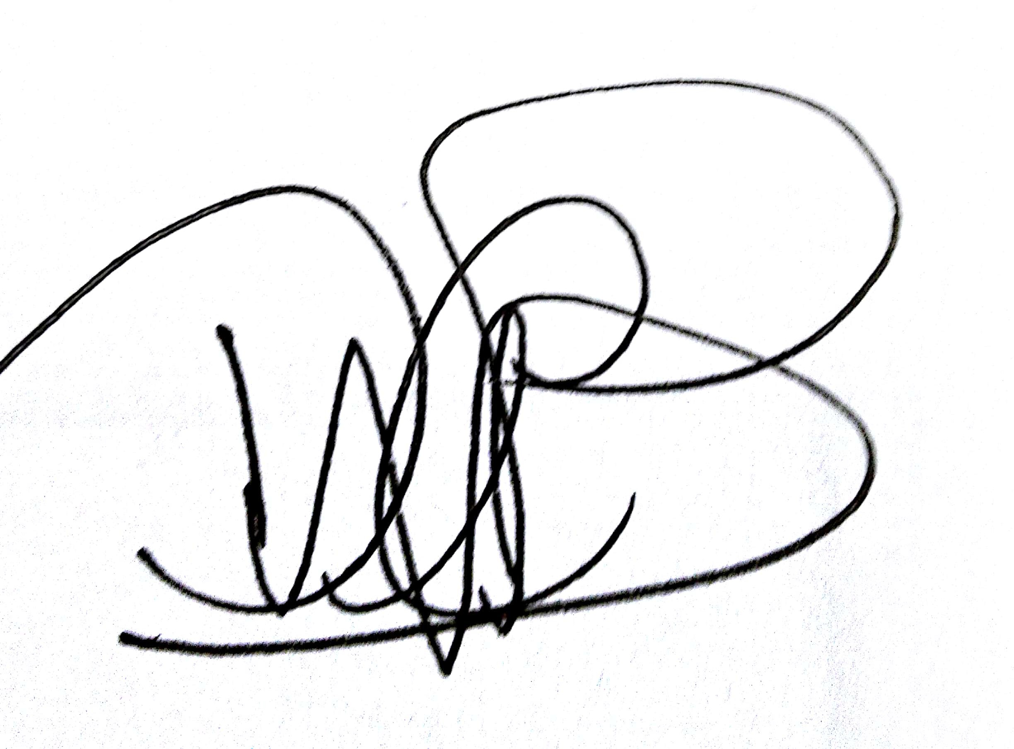
Cordialmente,

DANIEL CARDOZO PEREZ AGUSTIN CHARRY CHARRY
Presidente Consejo de Administración Secretario Consejo de Administración

